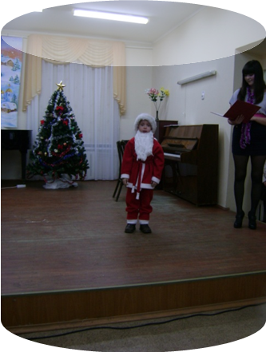
24.12.2010 г. в Детской школе искусств п. Каменоломни на отделении эстетического образования прошло концертное выступление «Здравствуй, Зимушка-Зима!» Учащиеся отделения выступили в прекрасных новогодних костюмах с задорными песнями и танцами. Фойе школы было украшено выставкой детских рисунков и творческих работ. Мероприятие прошло в хорошем настроении, было тепло воспринято всеми гостями праздника.
